Отчёт по лабораторной работе №7

Дисциплина: Научное программирование

Полиенко Анастасия Николаевна, НПМмд-02-23

Содержание

# 1 Цель работы

Изучить построение различных графиков в GNU Octave.

# 2 Задание

Изучить параметрические и полярные графики, графики неявных функций и комплексных чисел

# 3 Выполнение лабораторной работы

1. Построим график для параметрического уравнения циклоиды (рис. ??):

$$x=r\left(t−sin\left(t\right)\right), y=r($$

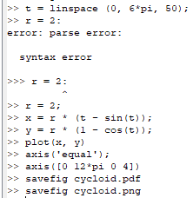

Построение циклоиды

В итоге получаем следующий график (рис. ??).

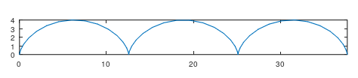

График циклоиды

1. Построим улитку паскаля в декартовых (рис. ??) и полярных координатах (рис. ??).

$$r=1−2sin\left(θ\right)$$

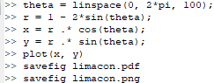

Построение улитки Паскаля в декартовых координатах

Построение улитки Паскаля в полярных координатах

Построение улитки Паскаля в полярных координатах

В итоге получаем следующие графики (рис. ??-??).

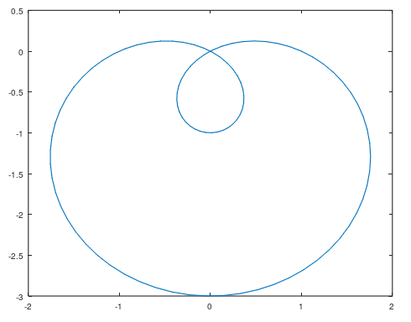

График улитки Паскаля в декартовых координатах

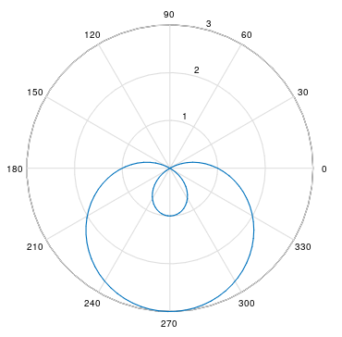

График улитки Паскаля в полярных координатах

1. Построим график неявной функции (рис. ??).

$$−x^{2}−xy+x+y^{2}−y=1$$

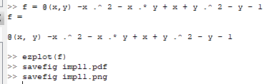

Построение неявной функции

В результате получаем следующий график (рис. ??).

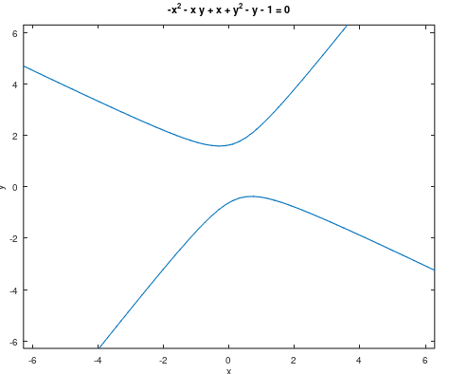

График неявной фунции

Построим график окружности и касательной к ней (рис. ??).

$${\left(x−2\right)}^{2}+y^{2}=25$$

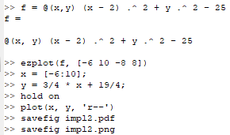

Постоение окружности и касательной

В результате получаем следующий график (рис. ??).

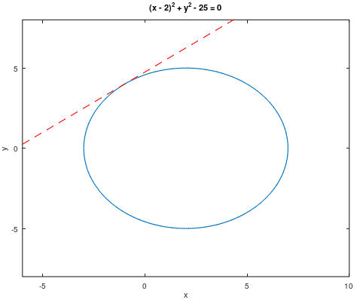

График окружности и касательной

1. В GNU Octave можно работать с комплексными числами (рис. ??).

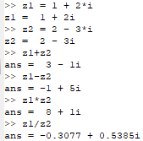

Операции над комплексными числами

Также можно изображать их на графике (рис. ??).

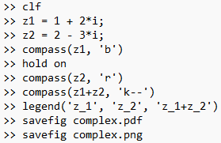

Построение графика комплексных чисел

В результате получаем следующий график (рис. ??).

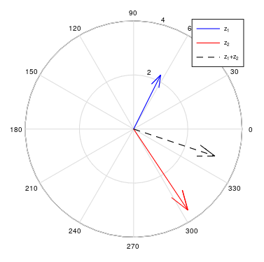

График комплексных чисел

Имеются особенности при извлечении корней из комплексных чисел. Для получения действительных корней следует использовать функцию *nthroot* вместо дробной степени (рис. ??).

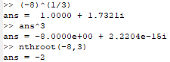

Корни из комплексных чисел

1. Построим график Гамма-функции и факториала (рис. ??).

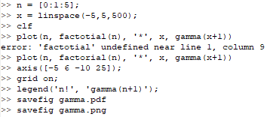

Построение гамма-функции

В результате получаем следующий график (рис. ??).

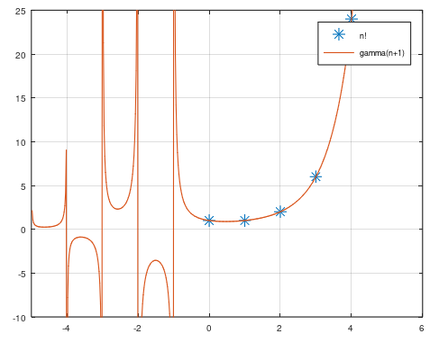

График гамма-функции

Чтобы избежать погрешностей вычесления в области ассимптот построим график на отдельных участках (рис. ??).

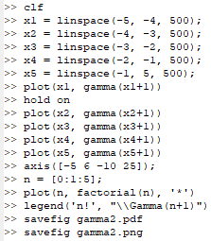

Построение улучшенной гамма-функции

В результате получаем следующий график (рис. ??).

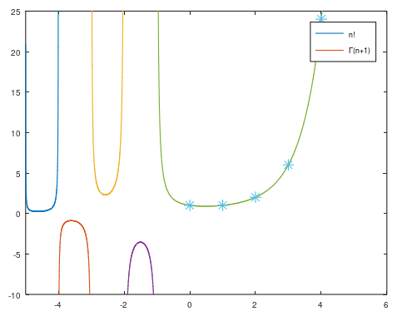

График улучшенной гамма-функции

# 4 Выводы

Научилась работе с графиками в Octave.